Здоровый образ жизни


5 шагов к правильному питанию и здоровью.
Врачи и ученые предлагают простые шаги, которые помогут оздоровить ежедневный рацион.


1. Обязательно завтракать
Омлет или яичница, дополненные овощами, бутерброд из цельнозернового хлеба, каша, творог с добавленной зеленью или орехами – оптимальные блюда для завтрака.


2. Съедать 5 порций овощей и фруктов в день
Например: банан утром, салат из зелени, помидор и огурцов на обед, яблоко на полдник, а на ужин запеченные овощи, отварная фасоль или шпинат. И кишечник скажет спасибо.


3. Отказаться от соусов
Никаких соусов: их можно заменить смесью йогурта и зелени. Хорошая альтернатива соевому соусу – лимонный сок.


4. Вместо жареного и жирного – печеное и вареное
Замените красное мясо (говядину и баранину), на менее калорийные курицу, индейку или кролика, а еще лучше – на рыбу. Готовить лучше в духовке.

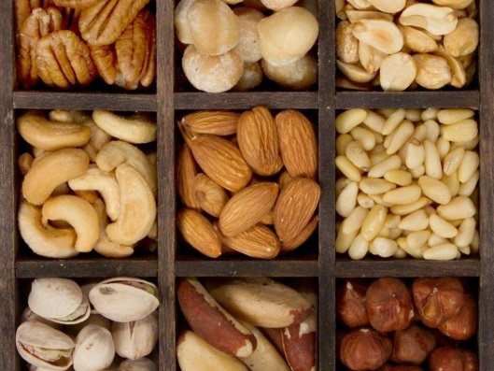
5. Вместо чипсов и сухариков - орехи
Всего 2 столовые ложки в день – это здоровые кожа и волосы, а также отличная профилактика болезней сердца и сосудов.

